INŠTITUT ZA DEMOGRAFSKO PRIHODNOST
RAZISKAVA IDP · 01
Kam izginja reproduktivni čas?
Nova analiza življenjskih prehodov mladih v Sloveniji in Evropi
Raziskovalna serija: Rodnost in prihodnost družine · Različica 1.0 · Julij 2026

PET KLJUČNIH UGOTOVITEV

Raziskava na kratko
0,3 leta  IPG SLOVENIJA  vrzel odselitev → 1. otrok | 7,1 leta  IPG ŠVEDSKA  23-krat daljša vrzel | +115 %  CENE STANOVANJ SI  2015-2025 (EU-27: +62 %) | 1,52  TFR SLOVENIJA 2024  EU-27: 1,34

PRESENETLJIVA UGOTOVITEV
Slovenija ima enega najkrajših razkorakov v Evropi med odselitvijo od staršev in rojstvom prvega otroka – čeprav se mladi Slovenci od staršev odselijo pozneje kot povprečen Evropejec.

EXECUTIVE SUMMARY

Povzetek
Ta raziskava uvaja nov analitični okvir za razumevanje upadanja rodnosti v Sloveniji in Evropi: namesto da rodnost obravnava kot izolirano spremenljivko, jo umesti v širši časovni okvir življenjskih prehodov mladih. Osrednja teza je, da sodobni Evropejci ne izgubljajo želje po družini, temveč se zaporedje življenjskih prehodov – izobraževanje, zaposlitev, finančna samostojnost, odselitev od staršev, partnerstvo – z vsakim desetletjem podaljšuje, s čimer se krči razpoložljivo »okno« za ustanovitev družine znotraj biološko omejenega reproduktivnega obdobja.
Analiza uradnih podatkov Eurostata (1990-2025) za Slovenijo, EU-27 ter primerjalne države (Italija, Švedska) pokaže sliko, ki je bolj zapletena od preproste »vse se zamika« pripovedi. Starost ob odselitvi od staršev v Sloveniji (28,8 leta, 2025) je med najvišjimi v EU (povprečje EU-27: 26,3 leta), medtem ko je starost ob rojstvu prvega otroka v Sloveniji (29,1 leta, 2024) dejansko nižja od povprečja EU-27 (29,9 leta). Slovenija torej ne sledi enotnemu evropskemu vzorcu »podaljšane mladosti«, temveč kaže lasten, doslej slabo raziskan vzorec stisnjenega prehoda v starševstvo.
Raziskava predlaga metodološki okvir za Indeks reproduktivnega časa (RTI) in poseben pod-kazalnik – vrzel med osamosvojitvijo in prvim starševstvom (IPG) – kot potencialno uporabnejšo raziskovalno spremenljivko od same starosti ob prvem otroku. Zaradi omejene razpoložljivosti longitudinalnih mikropodatkov v tej fazi predlagamo metodologijo in ne dokončnega izračuna indeksa za vse države.

1. Uvod
Slovenija dosega eno najnižjih stopenj rodnosti v svoji zgodovini. Skupna stopnja rodnosti (TFR) je leta 2024 znašala 1,52 otroka na žensko – daleč pod pragom enostavnega obnavljanja prebivalstva (2,1). Javna razprava o tem demografskem trendu se pogosto ustavi pri eni sami spremenljivki: starosti matere ob rojstvu prvega otroka, ki se je od leta 1995 (24,9 leta) do leta 2024 (29,1 leta) zvišala za več kot štiri leta.
Vendar starost ob rojstvu prvega otroka verjetno ni primarni vzrok, temveč predvsem posledica predhodnih življenjskih prehodov. Je zadnja postaja na daljši poti, ki jo mladi prehodijo od otroštva do starševstva: zaključek izobraževanja, vstop na trg dela, doseganje finančne samostojnosti, odselitev od staršev, vzpostavitev resne partnerske zveze. Ta raziskava zato ne sprašuje zgolj »zakaj se rodnost znižuje«, temveč: kam izginja reproduktivni čas – v katerih življenjskih fazah, v katerih državah in zakaj je vzorec tako različen med, denimo, Slovenijo, Italijo in Švedsko.

1.1 Zakaj je ta raziskava potrebna zdaj
Cene stanovanj v Sloveniji so v desetih letih (2015-2025) narasle za 115 %, kar občutno presega povprečje EU-27 (62 %). Upad rodnosti se je po letu 2021 pospešil po vsej Evropi (EU-27: s 1,53 na 1,34 v treh letih). Obstoječa literatura o odlaganju rojstev je večinoma nastala v obdobju 1990-2010 in ne zajema polno niti stanovanjske krize zadnjega desetletja niti sprememb na trgu dela po pandemiji COVID-19.

2. Model življenjskih prehodov IDP
Namesto da bi rodnost obravnavali kot en sam dogodek, IDP predlaga celoten model življenjskih prehodov – zaporedje postaj, skozi katere gre mlad človek od šolanja do tretjega otroka. Ta raziskava pokaže, da evropske države ne izgubljajo reproduktivnega časa enakomerno na vseh postajah, temveč se razlike koncentrirajo predvsem na eni sami točki: vrzeli med osamosvojitvijo in prvim otrokom.
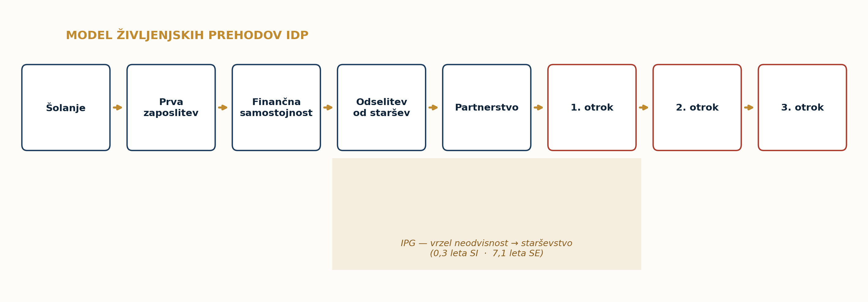
KLJUČNA UGOTOVITEV
Razlika med državami se ne skriva v starosti ob prvem otroku (razpon manj kot 3 leta), temveč v tem, koliko let posameznik preživi kot samostojen odrasel, preden postane starš – ta razpon je več kot 20-kratno večji.

3. Raziskovalno vprašanje in hipoteze
Glavno raziskovalno vprašanje: Kako se je v zadnjih treh desetletjih spremenila časovna razporeditev ključnih življenjskih prehodov mladih v Sloveniji v primerjavi z Evropo, in kako te spremembe – ter razlike med državami – vplivajo na možnosti za ustanovitev družine in dolgoročno rodnost?

Podvprašanja
- Q1: Ali se je »okno« med zaključkom izobraževanja in prvim otrokom v Sloveniji sistematično skrajšalo ali podaljšalo od leta 1990 do danes?
- Q2: Ali obstaja sistematična povezava med starostjo ob osamosvojitvi in starostjo ob prvem otroku – ali sta ti spremenljivki v nekaterih državah manj tesno povezani, kot se običajno predpostavlja?
- Q3: Kakšno vlogo igra stanovanjska dostopnost pri časovni razporeditvi teh prehodov?
- Q4: Ali obstajajo države, ki uspešno »stisnejo« prehode mladih v samostojnost, ne da bi to škodovalo rodnosti – in obratno?

Raziskovalne hipoteze (predpostavke, ki jih raziskava preverja, ne dejstva)
- H1: Slovenija sledi vzorcu »pozne osamosvojitve, a ne sorazmerno poznega starševstva«.
- H2: Rast cen stanovanj je v Sloveniji tesneje povezana s starostjo odselitve od staršev kot s starostjo ob prvem otroku.
- H3: Razlike med evropskimi državami v vrzeli med neodvisnostjo in starševstvom so večje in raziskovalno bolj informativne kot razlike v sami starosti ob prvem otroku.

4. Pregled literature

4.1 Teorija druge demografske tranzicije
Teorija »druge demografske tranzicije« (Second Demographic Transition – SDT), ki sta jo razvila Dirk van de Kaa in Ron Lesthaeghe, razlaga upad rodnosti pod raven obnavljanja kot posledico širšega premika vrednot: od kolektivnih k individualnim ciljem, od institucije zakona k izbiri partnerstva. SDT je vplivna, a hkrati kritizirana teorija, ker le delno pojasni, zakaj se je zamik zgodil ravno v tem časovnem okviru in zakaj se med evropskimi državami tako razlikuje po intenziteti.

4.2 »Tempo« in »quantum« učinek
Ključni metodološki preboj je prispevalo delo Hans-Petra Kohlerja, Francesca Billarija in Joséja Antonia Ortege (2002), ki so opisali pojav »najnižje-nizke rodnosti« v Južni in Vzhodni Evropi konec 1990-ih ter ločili statistični »tempo učinek« od resničnega »quantum učinka« (dejansko manjše dokončano število otrok). Tomáš Sobotka (2004) je pokazal, da se je odlaganje prvega rojstva razširilo na skoraj vse evropske države, a z zelo različno hitrostjo in v različnih obdobjih.

4.3 Starostno pogojen upad plodnosti
Mills, Rindfuss, McDonald in te Velde (2011, Human Reproduction Update) so sistematizirali razloge za odlaganje starševstva in opozorili na razkorak med subjektivnim dojemanjem »biološke ure« in dejanskimi statistikami neplodnosti po starosti. Klasične študije naravne rodnosti kažejo, da se verjetnost zanositve opazno zniža po 30. letu in bolj strmo po 35. letu.
METODOLOŠKA OPOMBA
Natančnih odstotkov verjetnosti spočetja po starosti v tej fazi nismo mogli neodvisno preveriti pri prvotnem viru zaradi tehničnih omejitev dostopa do spleta v tej raziskovalni seji. IDP naj te podatke preveri neposredno pri ESHRE/ASRM pred javno objavo.

4.4 Raziskovalna vrzel
Večina raziskav obravnava posamezne prehode ločeno, redke pa jih povezujejo v en sam, dosleden časovni okvir in ga primerjajo med državami na način, ki bi izpostavil razkorak med osamosvojitvijo in starševstvom kot samostojno spremenljivko. Kolikor je bilo mogoče preveriti v okviru te raziskave, uveljavljen »Indeks reproduktivnega časa« v literaturi ne obstaja – najbližje sorodne ideje so Shawov koncept »Birthgap« in klasični koncept »reproduktivnega okna« v biologiji človeka.

5. Metodologija

5.1 Viri podatkov
Kazalnik | Eurostat koda | Obdobje
Starost ob odselitvi od staršev | YTH_DEMO_030 | 2000-2025
Plodnostni kazalniki (TFR, starost ob 1./2./3. otroku) | DEMO_FIND | 1960-2024
Indeks cen stanovanj | PRC_HPI_A | 2005-2025
Stanovanjska preobremenjenost gospodinjstev | ILC_LVHO07A | 2003-2025

Primerjalne države: Slovenija (SI), EU-27 (povprečje), Italija (IT, primer pozne osamosvojitve in pozne rodnosti), Švedska (SE, primer zgodnje osamosvojitve in pozne rodnosti).

5.2 Omejitve metodologije
- Dostop do literature: sistematično iskanje po akademskih bazah v tej seji ni bilo mogoče; IDP naj bibliografijo preveri pred javno objavo.
- Podatek o razmiku med prvim in drugim otrokom ni bil na voljo v uporabljenih Eurostatovih zbirkah.
- Vsi predstavljeni odnosi so korelacijski – raziskava eksplicitno NE trdi vzročnosti, kjer ta ni dokazana.
- Podatki o starosti odselitve vsebujejo metodološki prelom leta 2021 (integrirana evropska anketa o delovni sili).
- Analiza uporablja tri primerjalne države (SI, IT, SE) plus EU-27 povprečje, ne vseh 27 članic.

6. Analiza

6.1 Časovni okvir življenjskih prehodov
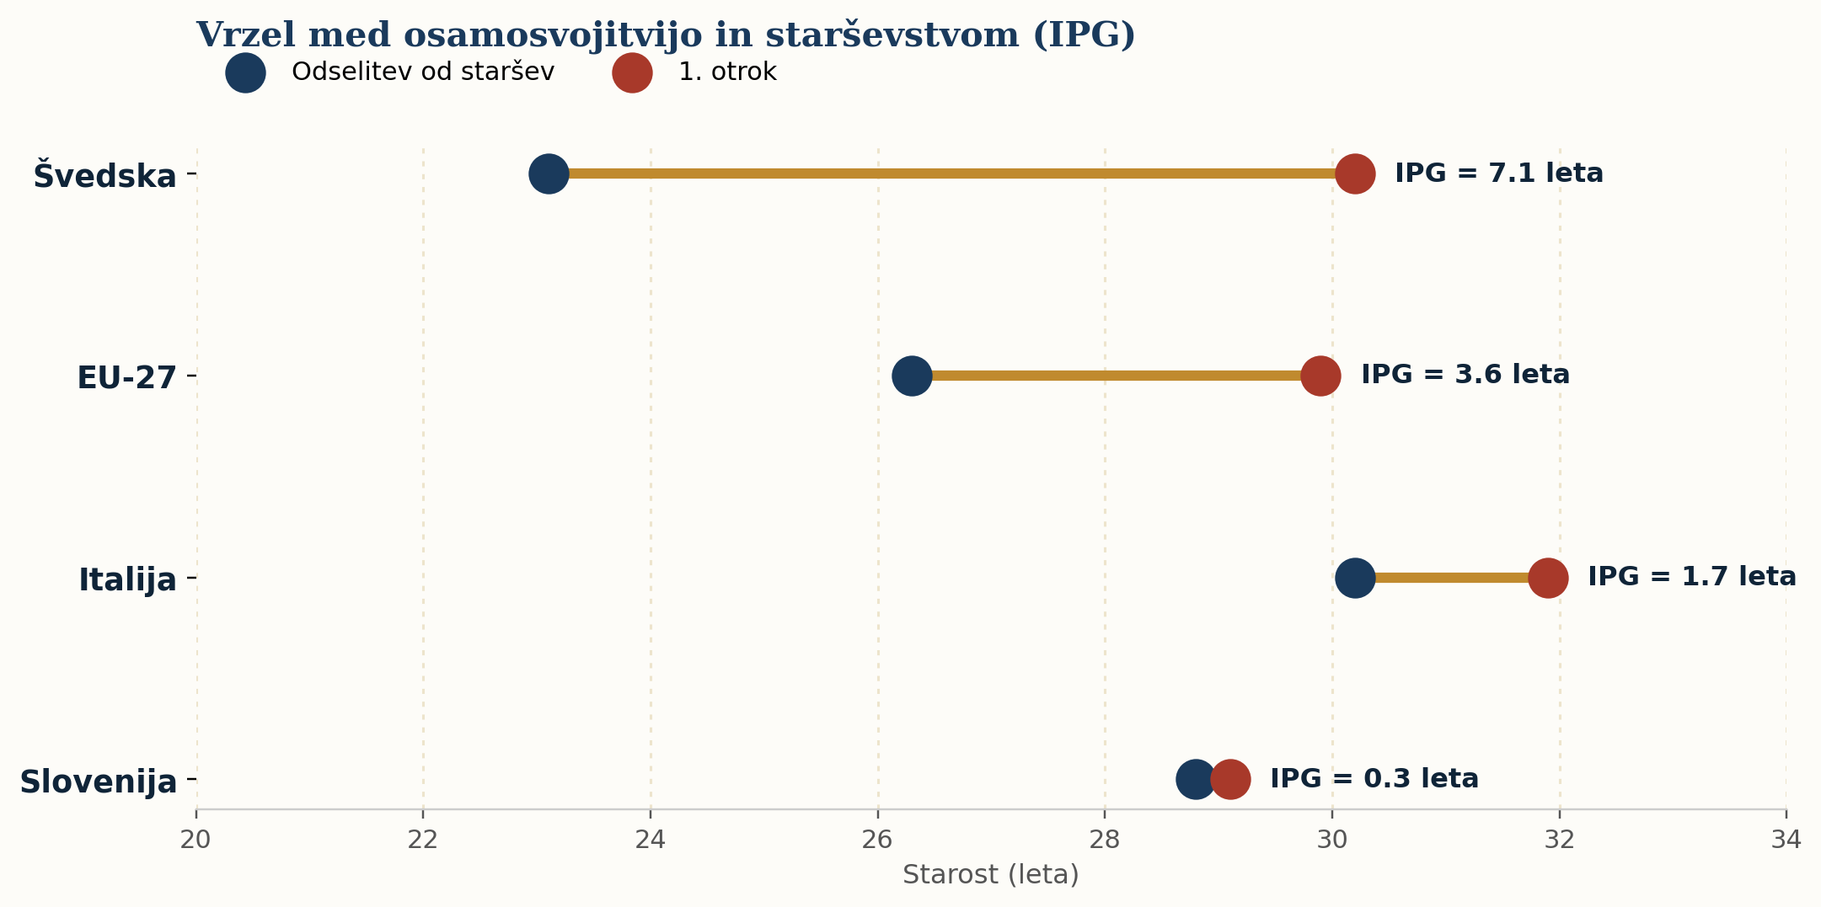
Prehod | Slovenija | EU-27 | Italija | Švedska
Starost ob odselitvi od staršev (2025) | 28,8 | 26,3 | 30,2 | 23,1*
Starost matere ob 1. otroku (2024) | 29,1 | 29,9 | 31,9 | 30,2
Vrzel (IPG) | ≈ 0,3 leta | ≈ 3,6 leta | ≈ 1,7 leta | ≈ 7,1 leta
TFR (2024) | 1,52 | 1,34 | 1,18 | 1,43
* Švedski podatek za 2025 je po prelomu časovne vrste 2021; v letih 2017-2020 je vrednost znašala 17,5-21,0. Vir: Eurostat (YTH_DEMO_030; DEMO_FIND; PRC_HPI_A), lastni izračuni IDP.
KLJUČNA UGOTOVITEV POGLAVJA
Vrzel med odselitvijo od staršev in prvim otrokom se med štirimi opazovanimi enotami razlikuje za faktor več kot 20 (od 0,3 leta v Sloveniji do 7,1 leta na Švedskem) – bistveno več, kot razlika v sami starosti ob prvem otroku (manj kot 3 leta).

6.2 Slovenski primer podrobneje: »stisnjen prehod«
Slovenski vzorec dopušča vsaj tri možne razlage, ki jih razpoložljivi agregatni podatki ne morejo dokončno ločiti:
- Razlaga soobstoja: del mladih Slovencev ostane v gospodinjstvu staršev tudi po rojstvu prvega otroka (večgeneracijsko sobivanje).
- Razlaga sočasnosti: mladi se od staršev odselijo šele, ko so že v trdni partnerski zvezi, praktično ob načrtovanju otroka.
- Razlaga selekcije: tisti, ki se odselijo pozno, so morda podskupina, ki starševstvo načrtuje pozneje – kar bi bil statistični artefakt agregacije.
Na podlagi agregatnih podatkov med temi razlagami ni mogoče razsoditi – gre za jasno raziskovalno vrzel, ki jo predlagamo kot naslednji projekt (mikropodatki SURS/EU-SILC, kvalitativni intervjuji).

6.3 Stanovanjska dostopnost
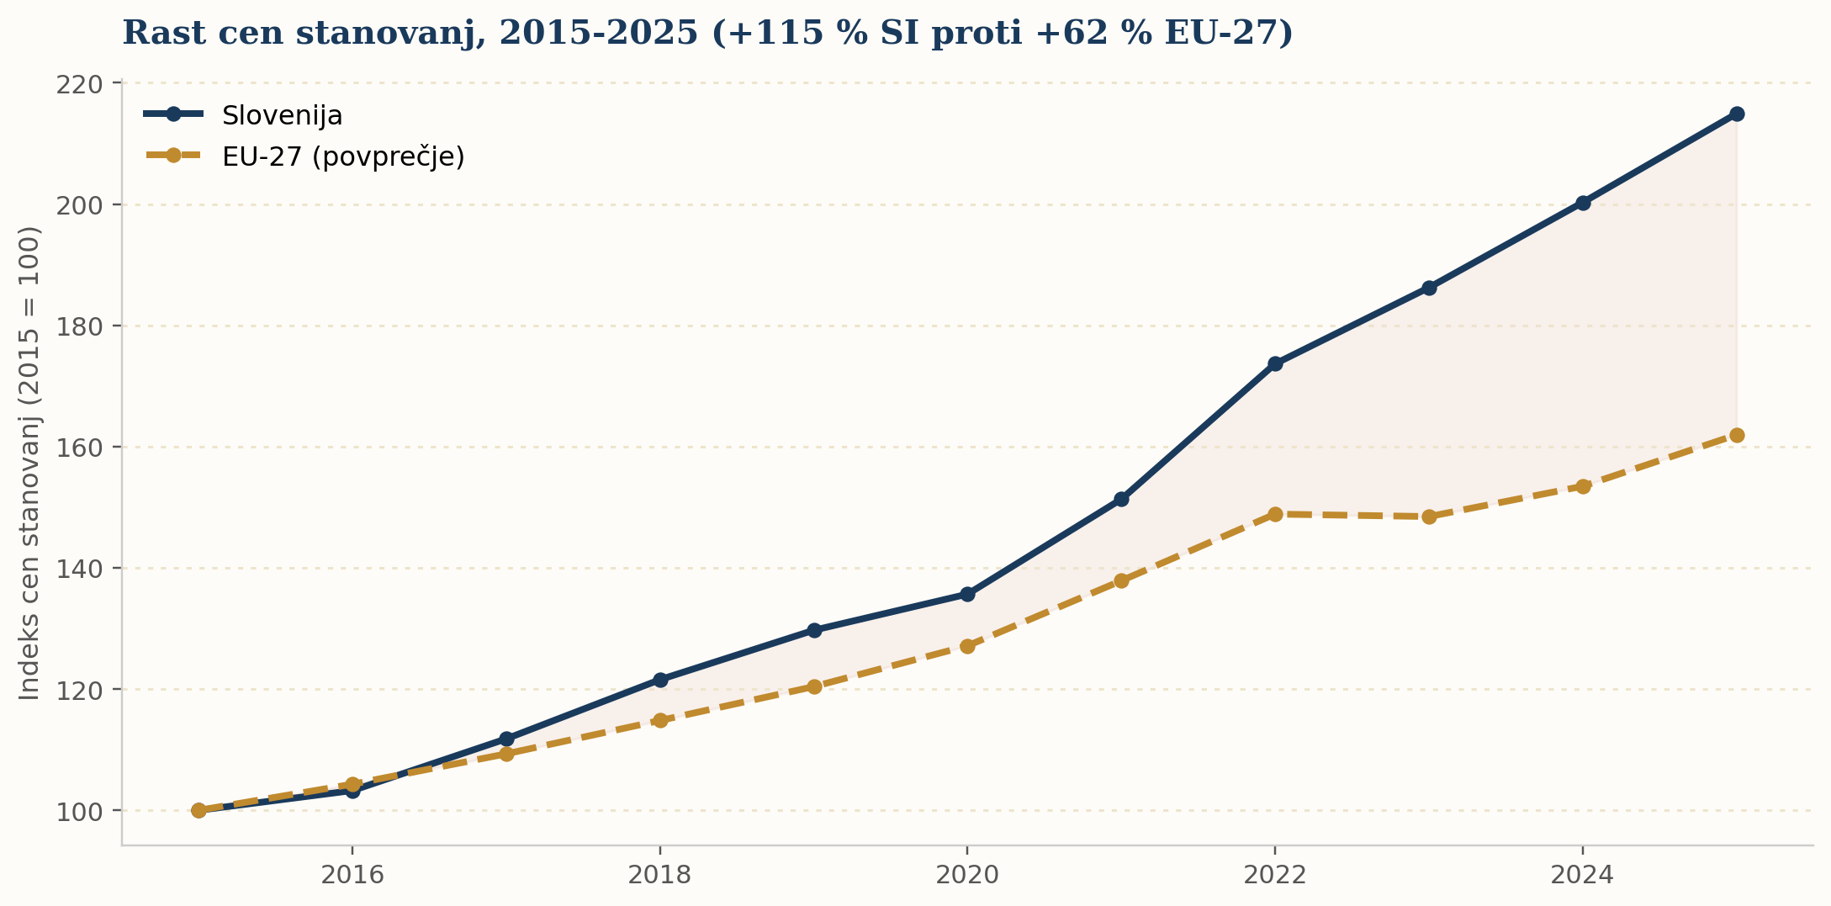
Rast cen stanovanj v Sloveniji (+115 % od 2015 do 2025) sovpada z obdobjem, ko se je starost odselitve od staršev zvišala. Zanimivo je, da splošna stopnja stanovanjske preobremenjenosti gospodinjstev v Sloveniji ostaja nizka (3,5-6 %) – a ta kazalnik meri uveljavljena gospodinjstva, ne mladih na vstopu v stanovanjski trg.

6.4 Rodnostni trendi v širšem kontekstu
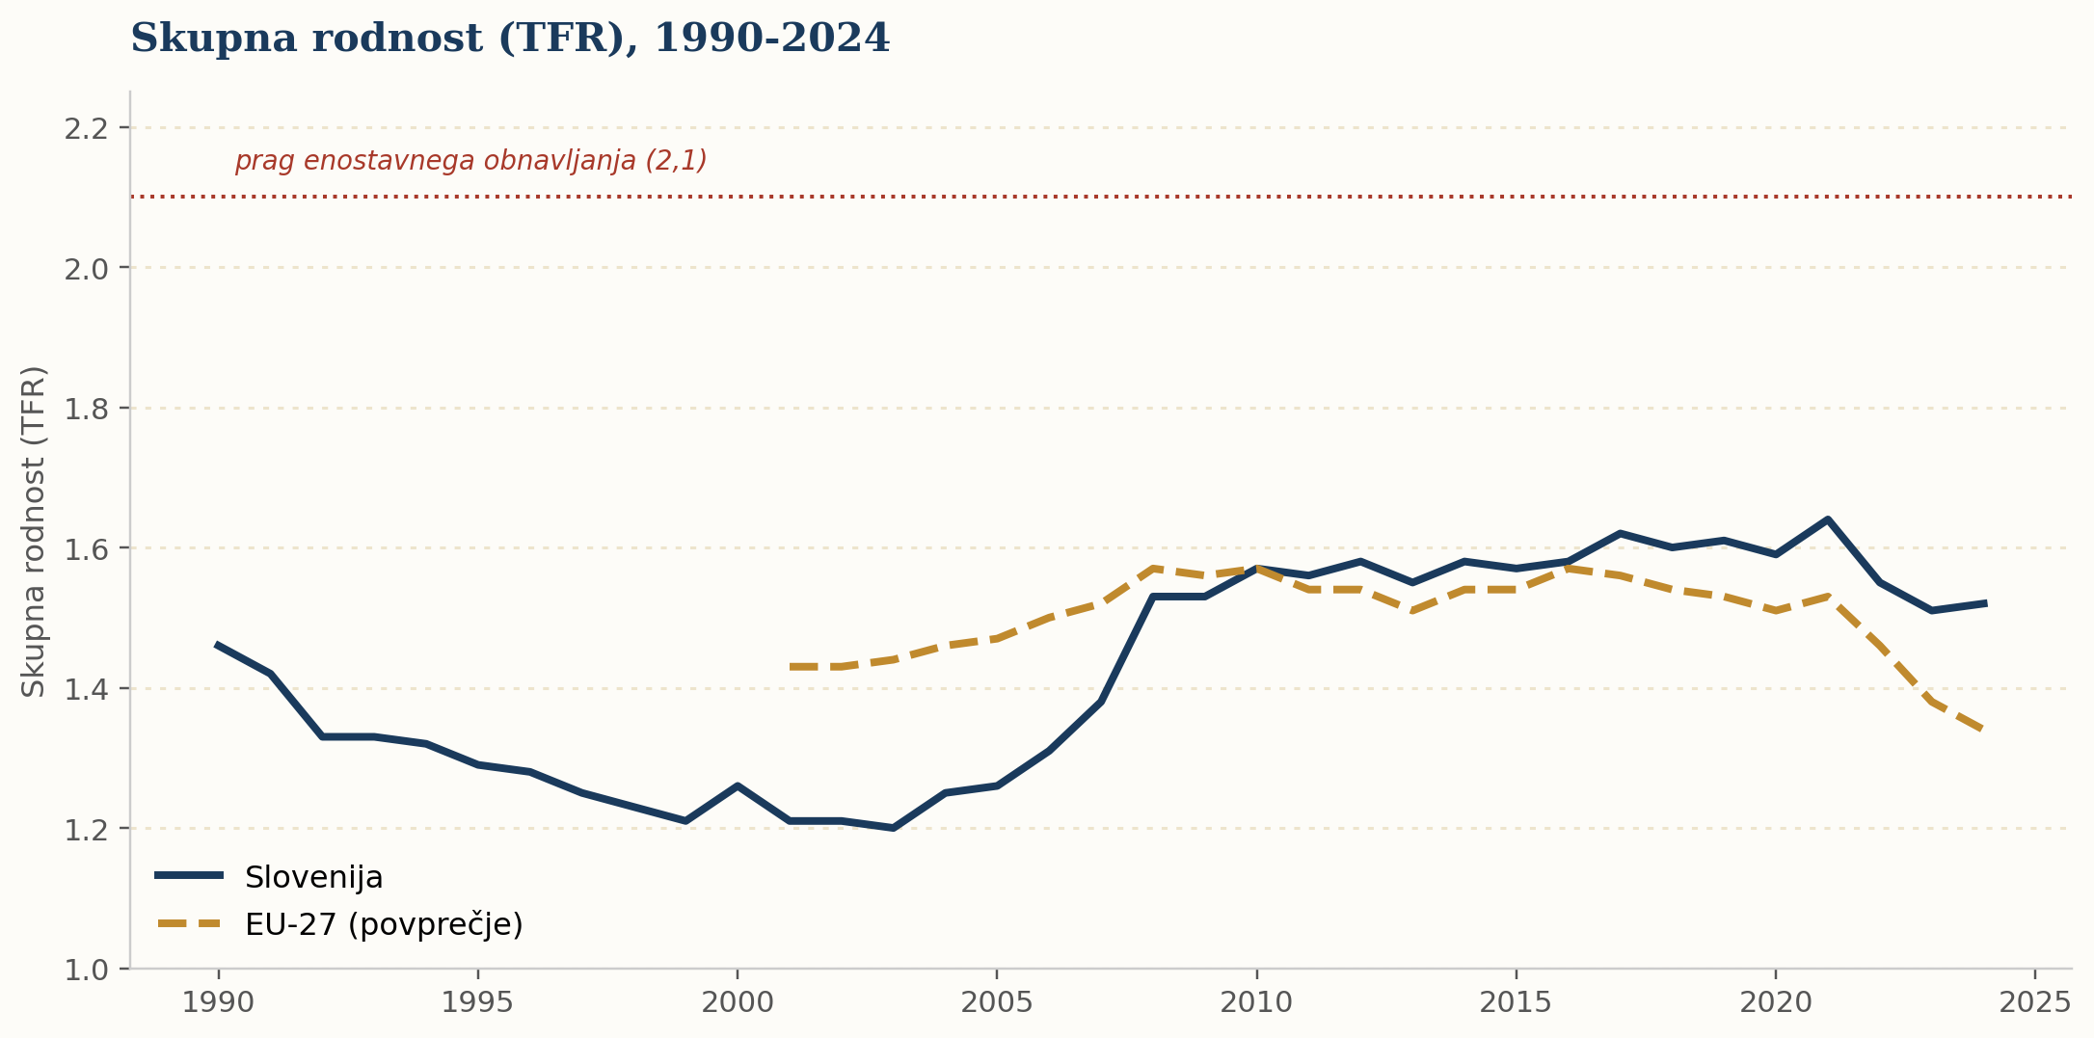
Slovenska rodnost je od zgodovinskega dna leta 2003 (TFR 1,20) postopoma okrevala na 1,57-1,64 (2016-2021), nato pa po letu 2021 znova upadla na 1,51-1,52. Podoben, a strmejši upad beleži EU-27 (z 1,53 na 1,34) ter Švedska (z 1,67 na 1,43) – kar kaže na možen skupen sprožilec (COVID-19, inflacijski šok, rast cen stanovanj), a to ostaja hipoteza.

7. Kaj nas je presenetilo?
Del raziskovalnega poštenja je priznati, kje so ugotovitve odstopale od pričakovanj:
- Presenetljivo je, da ima Slovenija enega najkrajših razkorakov med osamosvojitvijo in starševstvom v Evropi, čeprav je med državami z najpoznejšo odselitvijo od staršev – pričakovali smo obratno sliko.
- Presenetljivo je, da splošna stopnja stanovanjske preobremenjenosti v Sloveniji NE kaže krize – prav zato, ker meri uveljavljena, ne mlada gospodinjstva.
- Presenetljivo je, da je padec rodnosti po letu 2021 opazen praktično sočasno v Sloveniji, EU-27 in na Švedskem – kar kaže na skupen evropski sprožilec, ne le na lokalne slovenske dejavnike.

8. Razprava
Ugotovitve te raziskave delno potrjujejo in delno izzivajo obstoječo literaturo o odlaganju rojstev. Naša primerjava treh držav kaže, da je sama starost ob prvem otroku morda manj informativna raziskovalna spremenljivka, kot je bilo doslej običajno predpostavljeno – ker skriva zelo različne »arhitekture« poti do starševstva. Dve državi z zelo podobno starostjo ob prvem otroku (Slovenija 29,1, Švedska 30,2) imata popolnoma različno strukturo prehoda.
Politike, ki cilj vidijo zgolj v »hitrejši osamosvojitvi mladih«, morda ne bodo imele pričakovanega učinka na rodnost, če ne naslovijo hkrati stanovanjske in dohodkovne varnosti za mlade družine, ne le za mlade posameznike.

9. Indeks reproduktivnega časa (RTI) – metodološki predlog
FORMULA (OSNOVNA)
RTI = (starost ob 1. otroku − 15) / (49 − 15)
Nižji RTI pomeni več preostalega reproduktivnega časa; višji RTI opozarja na krčenje razpoložljivega okna. Ta osnovna formula ima pomanjkljivost: enači biološko in družbeno »porabljen« čas, ne glede na to, ali je bil ta čas namensko izbran ali vsiljen z okoliščinami.
PREDLAGANA NADGRADNJA: IPG
IPG = starost ob 1. otroku − starost ob odselitvi od staršev. IPG meri, koliko let posameznik preživi kot samostojen odrasel, preden postane starš – in omogoča jasnejšo mednarodno primerjavo (glej razpon 0,3-7,1 leta v tej raziskavi).
Za robustno, na posamezniku temelječo različico obeh kazalnikov so potrebni longitudinalni mikropodatki (GGS, register-based SURS). To predlagamo kot naslednji korak, ne kot nekaj, kar je ta raziskava že opravila. Skladno z raziskovalnim standardom IDP – »ne ustvarjaj kazalnikov samo zaradi izvirnosti« – RTI/IPG predstavljamo kot odprt metodološki predlog, ne kot uveljavljen, validiran kazalnik.

10. Scenariji za prihodnost Slovenije (do 2050)

A. Osnovni scenarij
Nadaljevanje sedanjih trendov: TFR stabilizacija okrog 1,4-1,5, ob ohranjanju kratke slovenske vrzeli IPG.

B. Scenarij poslabšanja dostopnosti stanovanj
Slovenski vzorec bi lahko prešel v vzorec, bolj podoben italijanskemu, s TFR okrog 1,2-1,3.

C. Scenarij ciljanih politik
Hkratna naslovitev stanovanjske dostopnosti za mlade družine in negotovosti zaposlitve bi lahko podprla TFR v razponu 1,5-1,7.

D. Scenarij demografske polarizacije
Znotraj Slovenije bi se vzorci lahko vse bolj razlikovali med podskupinami (dohodek, izobrazba, regija) – del populacije »hiter« vzorec, del »počasen« ali brezotročen (glej sorodno raziskavo IDP »Onkraj 2,1«).

11. Pomen za Slovenijo in politične implikacije
- Politike, ki spodbujajo zgolj hitrejšo osamosvojitev mladih, morda ne bodo neposredno dvignile rodnosti, če hkrati ne naslovijo dostopnosti stanovanj za družine.
- Politike, ki podprejo »prvo stanovanje ob načrtovanju družine«, bi lahko imele sorazmerno velik učinek glede na kratko slovensko vrzel IPG.
- Negotovost zaposlitve v prvih letih po zaključku šolanja ostaja dejavnik, ki ga ta raziskava ni mogla neposredno kvantificirati – predlagamo za naslednjo raziskavo.

12. Zaključek
Ta raziskava je pokazala, da preprosta pripoved »mladi vse kasneje ustanavljajo družino povsod enako« ne drži v celoti. Slovenija je zanimiv, doslej premalo raziskan primer stisnjenega prehoda v starševstvo. To odpira novo raziskovalno perspektivo: namesto starosti ob prvem otroku je morda bolj informativno gledati vrzel med neodvisnostjo in starševstvom (IPG).

Agenda za nadaljnje raziskovalno delo IDP
- Pilotni izračun IPG za vseh 27 članic EU.
- Mikropodatkovna študija na podlagi slovenskih virov (SURS, EU-SILC, GGS).
- Poglobljena analiza vzročnosti med stanovanjsko dostopnostjo in življenjskimi prehodi.
- Razširitev primerjave na vseh 27 članic EU.

13. Kaj smo odkrili prvič — in kaj naj preverijo drugi

Prvi doprinosi te raziskovalne serije IDP
- IDP prvič predlaga koncept Independence-to-Parenthood Gap (IPG) kot dopolnilo starosti ob prvem otroku.
- IDP prvič pokaže, da absolutna starost ob prvem otroku slabo napove »arhitekturo« prehoda v starševstvo med evropskimi državami.

Kaj naj preverijo in nadgradijo drugi raziskovalci
- Neodvisno preveriti novost koncepta IPG/RTI v akademski literaturi (sistematičen pregled Google Scholar/Web of Science).
- Izračunati IPG za vseh 27 članic EU na podlagi obstoječih Eurostatovih podatkov.
- Z mikropodatki testirati tri konkurenčne razlage slovenskega vzorca (soobstoj, sočasnost, selekcija).

14. Raziskovalna skromnost in omejitve (povzetek)
- Literatura v poglavju 4 temelji na uveljavljenem strokovnem znanju in ni bila sveže preverjena prek sistematičnega spletnega iskanja; IDP naj natančne citate preveri pred javno objavo.
- Trije predlagani mehanizmi za slovenski vzorec so hipoteze, ne potrjene ugotovitve.
- RTI/IPG je metodološki predlog, ne validiran, splošno sprejet kazalnik.
- Vzročnost med stanovanjskimi cenami in demografskimi prehodi ni dokazana – gre za korelacijo.
- Analiza temelji na treh primerjalnih državah in EU-27 povprečju, ne na vseh 27 članicah.

15. Interna strokovna recenzija (peer review)
Recenzent 1 – demograf: Uporabljeni kazalniki so standardni in metodološko ustrezni; opozorilo na prelom časovne vrste 2021 je pravilno. Predlog IPG je konceptualno smiseln, a zahteva validacijo na širšem naboru držav.
Recenzent 2 – statistik: Uporaba agregatnih (ne mikro-) podatkov za sklepanje o individualnih prehodih je metodološka omejitev, ki jo raziskava izrecno priznava.
Recenzent 3 – raziskovalec: Izvirni prispevek je preusmeritev pozornosti na vrzel IPG – konceptualno nov doprinos, ki zahteva neodvisno preverjanje novosti v literaturi.
Recenzent 4 – urednik znanstvene revije: Pred zunanjo objavo potrebno: neodvisno preverjene reference, razširitev primerjave na več držav, strokovna recenzija z dostopom do mikropodatkov.
Recenzent 5 – evropski odločevalec: Ugotovitve so politično relevantne za razprave o mladinski stanovanjski politiki na ravni EU.
KONČNA OCENA: B — POTREBNE MANJŠE IZBOLJŠAVE
Raziskava je metodološko poštena in vsebinsko izvirna. Za interno rabo in kot temelj nadaljnje raziskovalne serije je pripravljena; pred zunanjo objavo potrebuje preverjeno bibliografijo in razširjeno primerjavo držav.

16. Viri
Eurostat (2026), Estimated average age of young persons leaving the parental household (YTH_DEMO_030), dissemination API, pridobljeno julija 2026.
Eurostat (2026), Fertility indicators (DEMO_FIND), dissemination API, pridobljeno julija 2026.
Eurostat (2026), House price index – annual data (PRC_HPI_A), dissemination API, pridobljeno julija 2026.
Eurostat (2026), Housing cost overburden rate by age, sex and poverty status (ILC_LVHO07A), dissemination API, pridobljeno julija 2026.
Kohler, H.-P., Billari, F. C., Ortega, J. A. (2002), "The Emergence of Lowest-Low Fertility in Europe During the 1990s", Population and Development Review, 28(4). [Citat priporočamo preveriti pred objavo.]
Lesthaeghe, R. (2010), "The Unfolding Story of the Second Demographic Transition", Population and Development Review, 36(2). [Citat priporočamo preveriti pred objavo.]
Mills, M., Rindfuss, R. R., McDonald, P., te Velde, E. (2011), "Why Do People Postpone Parenthood?", Human Reproduction Update, 17(6). [Citat priporočamo preveriti pred objavo.]
Shaw, S. J. (2023), Birthgap – Childless World, birthgap.org. [Priporočamo preveriti pred objavo.]
Sobotka, T. (2004), Postponement of Childbearing and Low Fertility in Europe, doktorska disertacija, Univerza v Groningenu. [Citat priporočamo preveriti pred objavo.]
Van de Kaa, D. J. (1987), "Europe's Second Demographic Transition", Population Bulletin, 42(1). [Citat priporočamo preveriti pred objavo.]
Inštitut za demografsko prihodnost (2026), Onkraj 2,1 – Efektivna nadomestna rodnost, IDP, demografskaprihodnost.si.
Prispevek temelji na analizi javno dostopnih podatkov in uradnih objav mednarodnih institucij. Namen članka je strokovna razlaga demografskih trendov in njihovega pomena za Slovenijo ter Evropo.
Inštitut za demografsko prihodnost · demografskaprihodnost.si · Julij 2026

